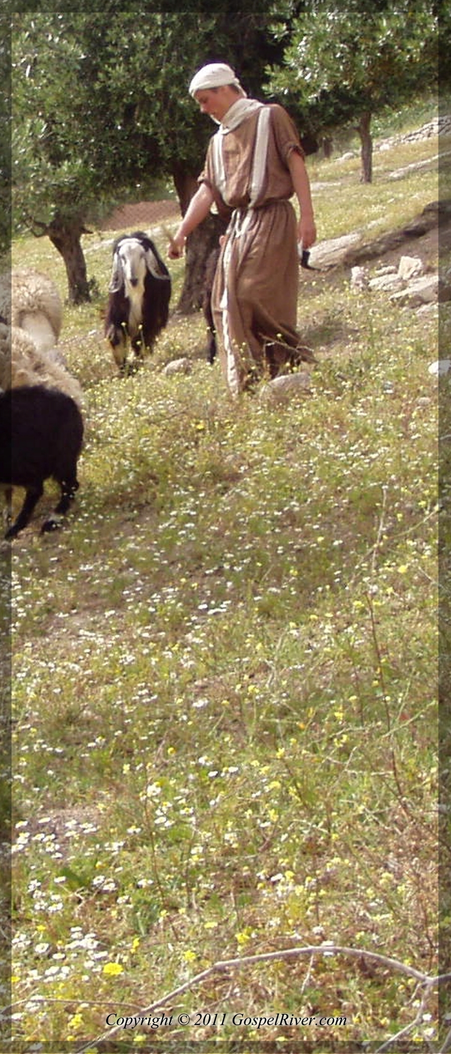

Salmo 51

Ten piedad de mí, oh Dios, conforme a tu misericordia; Conforme a la multitud de tus piedades borra mis rebeliones. Lávame más y más de mi maldad, Y límpiame de mi pecado. Porque yo reconozco mis rebeliones, Y mi pecado está siempre delante de mí. Contra ti, contra ti solo he pecado, Y he hecho lo malo delante de tus ojos; Para que seas reconocido justo en tu palabra, Y tenido por puro en tu juicio.

He aquí, en maldad he sido formado Y en pecado me concibió mi madre. He aquí, tú amas la verdad en lo íntimo, Y en lo secreto me has hecho comprender sabiduría. Purifícame con hisopo, y seré limpio; Lávame, y seré más blanco que la nieve. Hazme oír gozo y alegría, Y se recrearán los huesos que has abatido. Esconde tu rostro de mis pecados, Y borra todas mis maldades.

Crea en mí, oh Dios, un corazón limpio, Y renueva un espíritu recto dentro de mí. No me eches de delante de ti, Y no quites de mí tu santo Espíritu. Vuélveme el gozo de tu salvación, Y espíritu noble me sustente. Entonces enseñaré a los transgresores tus caminos, Y los pecadores se convertirán a ti.

Líbrame de homicidios, oh Dios, Dios de mi salvación; Cantará mi lengua tu justicia. Señor, abre mis labios, Y publicará mi boca tu alabanza. Porque no quieres sacrificio, que yo lo daría; No quieres holocausto. Los sacrificios de Dios son el espíritu quebrantado; Al corazón contrito y humillado no despreciarás tú, oh Dios.

Haz bien con tu benevolencia a Sion; Edifica los muros de Jerusalén. Entonces te agradarán los sacrificios de justicia, El holocausto u ofrenda del todo quemada; Entonces ofrecerán becerros sobre tu altar.